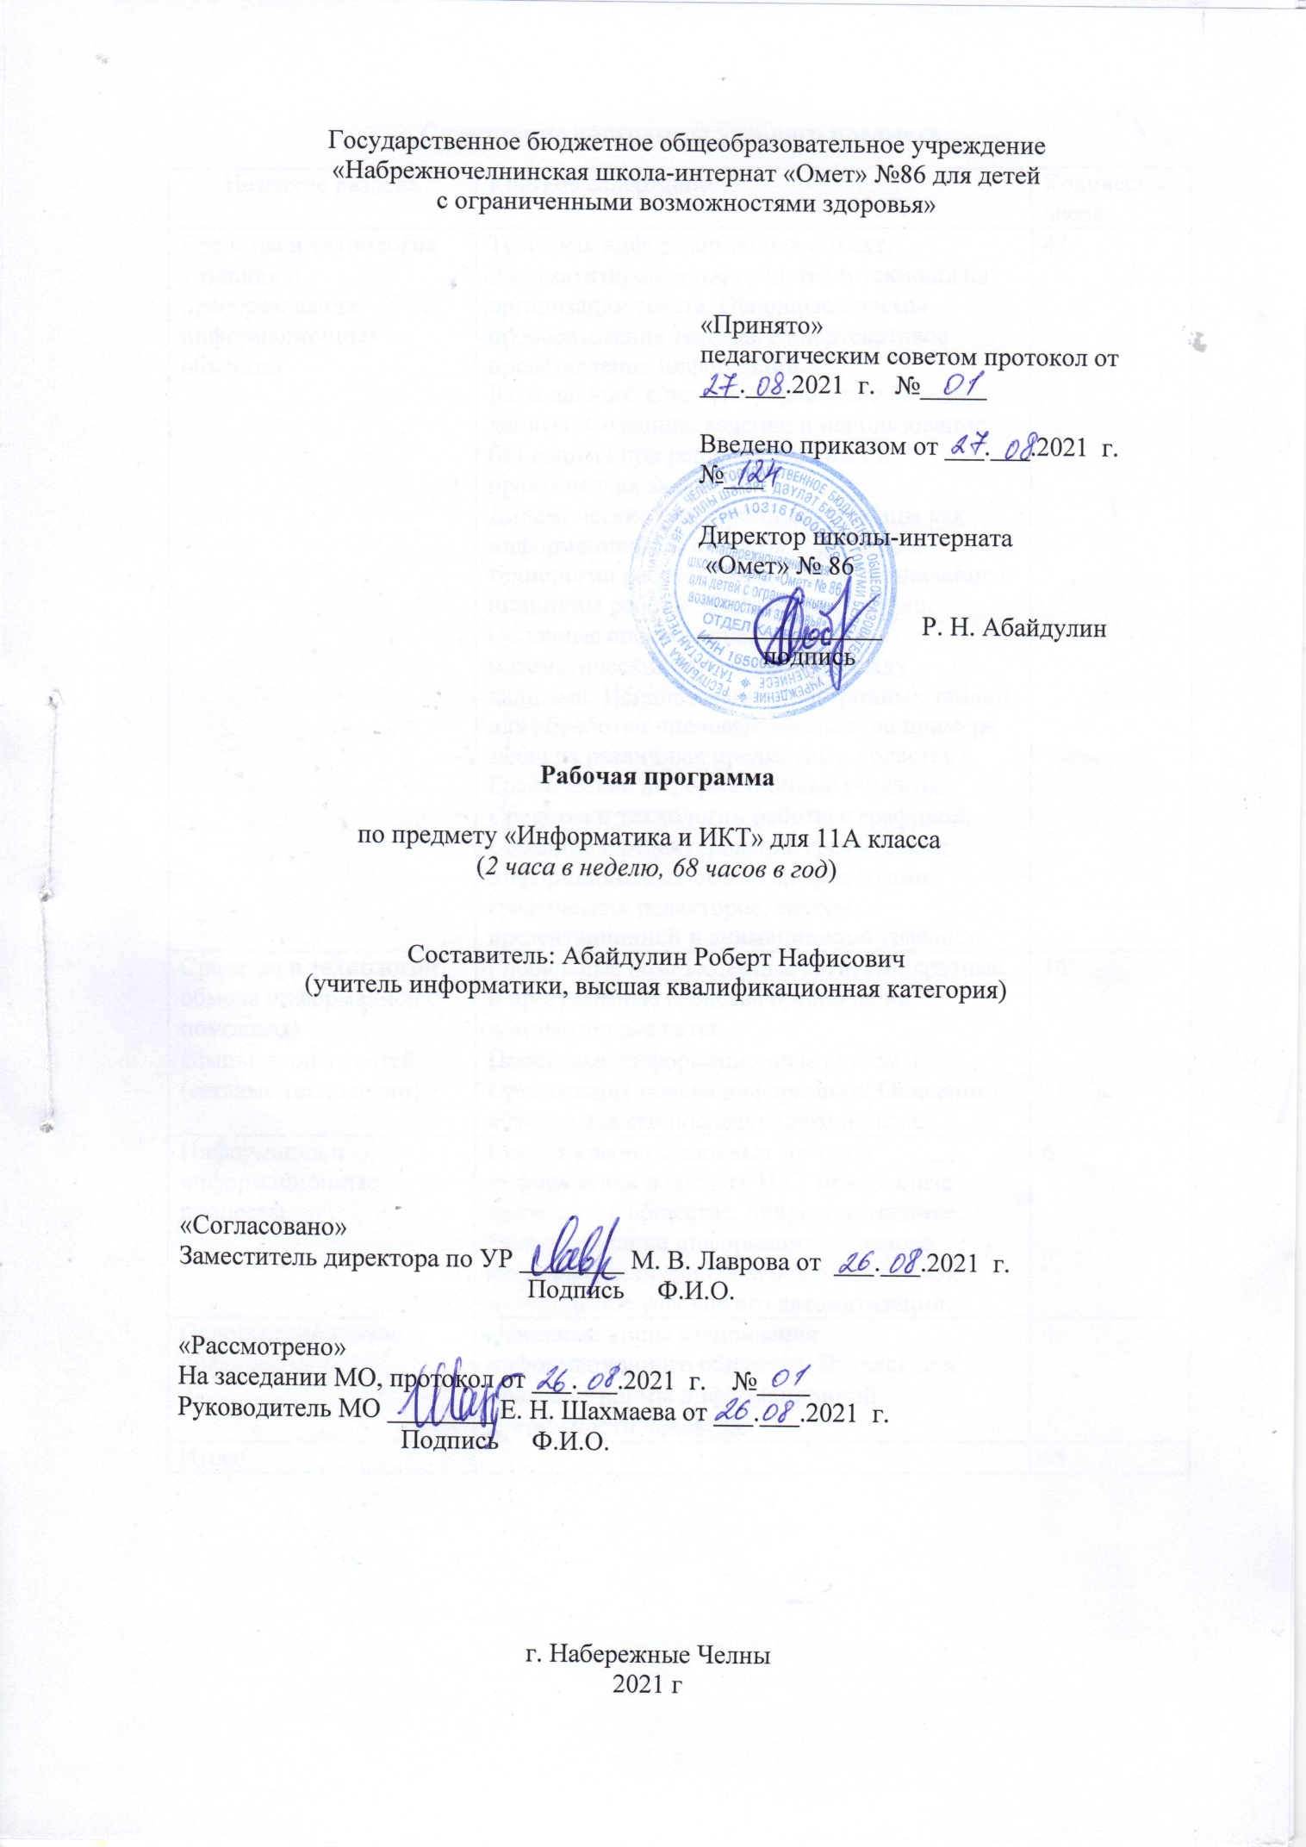
Требования к уровню подготовки обучающихся
В результате изучения информатики и ИКТ на базовом уровне ученик должен
знать/понимать:
- основные технологии создания, редактирования, оформления, сохранения, передачи информационных объектов различного типа с помощью современных программных средств информационных и коммуникационных технологий;
- назначение и виды информационных моделей, описывающих реальные объекты и процессы;
- назначение и функции операционных систем;
уметь:
- оперировать различными видами информационных объектов, в том числе с помощью компьютера, соотносить полученные результаты с реальными объектами;
- распознавать и описывать информационные процессы в социальных, биологических и технических системах;
- использовать готовые информационные модели, оценивать их соответствие реальному объекту и целям моделирования;
- оценивать достоверность информации, сопоставляя различные источники;
- иллюстрировать учебные работы с использованием средств информационных технологий;
- создавать информационные объекты сложной структуры, в том числе гипертекстовые документы;
- просматривать, создавать, редактировать, сохранять записи в базах данных, получать необходимую информацию по запросу пользователя;
- наглядно представлять числовые показатели и динамику их изменения с помощью программ деловой графики;
- соблюдать правила техники безопасности и гигиенические рекомендации при использовании средств ИКТ;
использовать приобретенные знания и умения в практической деятельности и повседневной жизни для:
- эффективного применения информационных образовательных ресурсов в учебной деятельности, в том числе самообразовании;
- ориентации в информационном пространстве, работы с распространенными автоматизированными информационными системами;
- автоматизации коммуникационной деятельности;
- соблюдения этических и правовых норм при работе с информацией;
- эффективной организации индивидуального информационного пространства;
- понимания взаимосвязи учебного предмета с особенностями профессий и профессиональной деятельности, в основе которых лежат знания по данному учебному предмету.

Содержание программы учебного предмета
Название раздела | Краткое содержание | Количество часов
Средства и технологии создания и преобразования информационных объектов | Текст как информационный объект. Автоматизированные средства и технологии организации текста. Основные приемы преобразования текстов. Гипертекстовое представление информации.  Базы данных. Системы управления базами данных. Создание, ведение и использование баз данных при решении учебных и практических задач.  Динамические (электронные) таблицы как информационные объекты. Средства и технологии работы с таблицами. Назначение и принципы работы электронных таблиц. Основные способы представления математических зависимостей между данными. Использование электронных таблиц для обработки числовых данных (на примере задач из различных предметных областей).  Графические информационные объекты. Средства и технологии работы с графикой. Создание и редактирование графических информационных объектов средствами графических редакторов, систем презентационной и анимационной графики. | 42
Средства и технологии обмена информацией с помощью компьютерных сетей (сетевые технологии) | Глобальные компьютерные сети. Аппаратные и программные средства организации компьютерных сетей.  Поисковые информационные системы. Организация поиска информации. Описание объекта для его последующего поиска. | 16
Информация и информационные процессы | Использование основных методов информатики и средств ИКТ при анализе процессов в обществе, природе и технике. Преобразование информации на основе формальных правил. Алгоритмизация как необходимое условие его автоматизации. | 6
Основы социальной информатики. | Основные этапы становления информационного общества. Этические и правовые нормы информационной деятельности человека. | 4
Итого |  | 68

Календарно-тематическое планирование
УМК И. Г. Семакин, Информатика и ИКТ. Базовый уровень, 10-11 класс,
М.: БИНОМ. Лаборатория знаний, 2009.

№ | Изучаемый раздел, тема урока | Количество часов | Календарные сроки
№ | Изучаемый раздел, тема урока | Количество часов | Планируемые сроки | Фактические  сроки
Средства и технологии создания и преобразования информационных объектов
1 | Инструктаж по охране труда. Понятие информационной системы. Системный анализ. Классификация информационных систем. Практическая работа «Работа в среде операционной системы Microsoft Windows. Обзор информационных систем» | 1 | 02.09
2 | Компьютерный текстовый документ как структура данных. Текст как информационный объект. | 1 | 04.09
3 | Автоматизированные средства и технологии организации текста. Практическая работа «Работа со стилями. Автоматическое оглавление». | 1 | 09.09
4 | Основные приемы преобразования текстов. Практическая работа «Проверка орфографии и синтаксиса. Автозамена. Автотекст». | 1 | 11.09
5 | Гипертекстовое представление информации. Практическая работа «Использование закладок и гиперссылок. Гипертекстовые структуры». | 1 | 16.09
Средства и технологии создания и преобразования информационных объектов
6 | База данных – основа информационной системы. Базы данных. | 1 | 18.09
7 | Системы управления базами данных. Обзор современных СУБД | 1 | 23.09
8 | Проектирование многотабличной базы данных. Создание, ведение и использование баз данных при решении учебных и практических задач. | 1 | 25.09
9 | Практическая работа «Проектирование многотабличной базы данных по индивидуальному заданию» | 1 | 30.09
10 | Создание базы данных. Практическая работа «Знакомство с СУБД Microsoft Access». Создание, ведение и использование баз данных при решении учебных и практических задач. | 1 | 02.10
11 | Практическая работа «Создание базы данных “Приемная комиссия”» | 1 | 07.10
12 | Практическая работа «Создание базы данных по индивидуальному заданию» | 1 | 09.10
13 | Запросы как приложения информационной системы. | 1 | 14.10
14 | Практическая работа «Реализация простых запросов с помощью конструктора» | 1 | 16.10
15 | Практическая работа «Работа с формой» | 1 | 21.10
16 | Практическая работа «Реализация сложных запросов к базе данных» | 1 | 23.10
17 | Практическая работа «Реализация запросов на удаление и использование вычисляемых полей» | 1 | 28.10
18 | Логические условия выбора данных | 1 | 30.10
19 | Практическая работа «Создание отчета» | 1 | 11.11
20 | Практическая работа «Разработка информационной системы. Настройка базы данных по индивидуальному заданию» | 1 | 13.11
Средства и технологии обмена информацией с помощью компьютерных сетей (сетевые технологии)
21 | Глобальные компьютерные сети. Интернет как глобальная информационная система. World Wide Web – Всемирная паутина. Службы интернета. | 1 | 18.11
22 | Аппаратные и программные средства организации компьютерных сетей (интернета). Практическая работа «Настройка интернета» | 1 | 20.11
23 | Практическая работа «Интернет: работа с электронной почтой и телеконференциями» | 1 | 25.11
24 | Практическая работа «Интернет: работа с браузером, просмотр web-страниц. Сохранение загруженных web-страниц, сайтов» | 1 | 27.11
25 | Средства поиска данных в интернете. Поисковые информационные системы. Организация поиска информации. Описание объекта для его последующего поиска. Практическая работа «Интернет: работа с поисковыми системами» | 1 | 02.12
26 | Web-сайт – гиперструктура данных. URL адресация. Обзор структуры сайтов и способы их создания | 1 | 04.12
27 | Язык разметки гипертекста HTML. Практическая работа «Создание простой web-странички в редакторе «Блокнот»» | 1 | 09.12
28 | Практическая работа «Элементы HTML: работа с тегами, аттрибутами» | 1 | 11.12
29 | Практическая работа «Элемент таблица в HTML». Практическая работа «Элемент ссылка в HTML» | 1 | 16.12
30 | Практическая работа «Цвета и настройка отображения текста в HTML» | 1 | 18.12
31 | CMS системы. Обзор популярных CMS систем и конструкторов сайтов. Обзор CMS системы Joomla. | 1 | 23.12
32 | Практическая работа «Работа в конструкторе сайтов Wix» | 1 | 25.12
33 | Практическая работа «Создание сайта в Wix по индивидуальному заданию» | 1 | 13.01
34 | Геоинформационные системы. 2ГИС, Яндекс.Карты, Google Планета Земля. Практическая работа «Поиск информации в геоинформационных системах» | 1 | 15.01
35 | Систематизация знаний по теме «Средства и технологии обмена информацией с помощью компьютерных сетей» | 1 | 20.01
36 | Контрольная работа на тему «Средства и технологии обмена информацией с помощью компьютерных сетей» | 1 | 22.01
Средства и технологии создания и преобразования информационных объектов
37 | Работа над ошибками. Динамические (электронные) таблицы как информационные объекты. Назначение и принципы работы электронных таблиц. | 1 | 27.01
38 | Средства и технологии работы с таблицами. Практическая работа «Создание электронной таблицы в Microsoft Excel. Работа с формулами и функциями» | 1 | 29.01
39 | Основные способы представления математических зависимостей между данными. Моделирование зависимостей между величинами | 1 | 03.02
40 | Практическая работа «Математические, табличные и графические модели в Excel» | 1 | 05.02
41 | Использование электронных таблиц для обработки числовых данных (на примере задач из различных предметных областей). Модели статистического прогнозирования. Метод наименьших квадратов. Регрессионная модель | 1 | 10.02
42 | Практическая работа «Получение регрессионных моделей в Excel» | 1 | 12.02
43 | Практическая работа «Прогнозирование в Excel» | 1 | 17.02
44 | Практическая работа «Прогнозирование по регрессионной модели по индивидуальному заданию» | 1 | 19.02
45 | Использование электронных таблиц для обработки числовых данных (на примере задач из различных предметных областей). Моделирование корреляционных зависимостей. | 1 | 24.02
46 | Корреляционный анализ. Коэффициент корреляции. | 1 | 26.02
47 | Практическая работа «Расчет корреляционных зависимостей в Excel» | 1 | 03.03
48 | Практическая работа «Расчет корреляционных зависимостей по индивидуальному заданию» | 1 | 05.03
49 | Использование электронных таблиц для обработки числовых данных (на примере задач из различных предметных областей). Модели оптимального планирования | 1 | 10.03
50 | Задачи оптимального планирования и принятия решений | 1 | 12.03
51 | Практическая работа «Решение задачи оптимального планирования в Excel» | 1 | 17.03
52 | Практическая работа «Поиск решений в Excel по индивидуальному заданию» | 1 | 19.03
Средства и технологии создания и преобразования информационных объектов
53 | Графические информационные объекты. Средства и технологии работы с графикой. Практическая работа «Работа с математическими формулами в формате Latex» | 1 | 24.03
54 | Практическая работа «Знакомство с математическим процессором MathCad» | 1 | 26.03
55 | Создание и редактирование графических информационных объектов средствами графических редакторов. Практическая работа «Редактирование объектов в растровом графическом редакторе» | 1 | 07.04
56 | Создание и редактирование графических информационных объектов средствами графических редакторов. Практическая работа «Редактирование объектов в векторном графическом редакторе» | 1 | 09.04
57 | Создание и редактирование графических информационных объектов средствами систем презентационной и анимационной графики. Практическая работа «Редактирование анимированных объектов» | 1 | 14.04
58 | Создание и редактирование графических информационных объектов средствами систем презентационной и анимационной графики. Практическая работа «Редактирование объектов в системе создания публикаций Microsoft Publisher» | 1 | 16.04
Информация и информационные процессы
59 | Использование основных методов информатики и средств ИКТ при анализе процессов в обществе, природе и технике. Основы программирования на языке Python. Математические вычисления | 1 | 21.04
60 | Практическая работа «Простые программы на Python» | 1 | 23.04
61 | Преобразование информации на основе формальных правил. Алгоритмизация как необходимое условие его автоматизации. Циклы и условия. Практическая работа «Ветвления и циклы на Python» | 1 | 28.04
62 | Практическая работа «Создание GUI на Python» | 1 | 30.04
63 | Программирование роботов. Конструктор Lego Mindstorms Ev 3 | 1 | 05.05
64 | Практическая работа «Работа с визуально-блочной событийно-ориентированной средой программирования Scratch» | 1 | 07.05
Основы социальной информатики
65 | Основы социальной информатики. Информационные ресурсы. Информационное общество. Основные этапы становления информационного общества | 1 | 12.05
66 | Годовая контрольная работа | 1 | 14.05
67 | Работа над ошибками. Правовое регулирование в информационной сфере. Этические и правовые нормы информационной деятельности человека. | 1 | 19.05
68 | Проблема информационной безопасности | 1 | 21.05

Приложение к рабочей программе
Контрольно-измерительные материалы

